El nuevo gimnasio abrirá en octubre

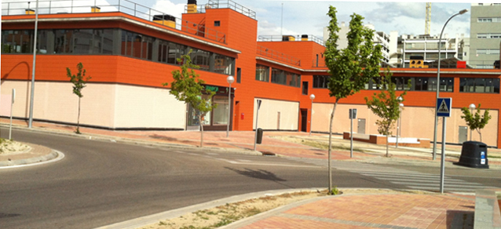
Confirmado. Tal y como anunció Todoensanche.com el pasado 11 de junio, habrá un nuevo gimnasio en el Ensanche de Vallecas este otoño.
Se trata de un centro de la cadena Altafit que ya explota otros en Las Rozas, Parquesur, Pozuelo o la Plaza de Cuzco. El socio-director de Altafit, José Antonio Sevilla, ha asegurado a este digital que “hemos elegido los locales situados en la calle Valderrebollo con vuelta a Cabeza Mesada porque entendemos que es una ubicación perfecta para el modelo de negocio que explotamos”.
El local, situado en el piso superior de la farmacia que ya existe en esa ubicación, cuenta con más de 1.500 metros cuadrados de superficie que permitirá la instalación de una sala de ‘cardio’, otra de peso libre y “nuestras salas de clases colectivas con especial interés en el ciclismo indoor que, hoy por hoy, es una de las grandes demandas de los socios, además de nuestro tradicional circuito femenino”, asegura Sevilla.
En cuanto a las características prácticas del nuevo local, desde Altafit nos aseguran que pretenden abrir a mediados de octubre y alcanzar la cifra de 4.000 socios. “Quizá pueda parecer un número elevado, pero las características del local lo hacen perfectamente viable. Ello, unido al amplio horario, de 7,30 de la mañana a 23,00 de la noche, que ofreceremos hace viable ese número aún con las lógicas horas punta que hay en todos los gimnasios”.
El concepto Altafit se basa en el lowcost lo que hará que exista una única cuota de socio de 19,90 euros que hará posible “eliminar la barrera de precio que muchos sienten al intentar apuntarse a un gimnasio. Además en los tiempos de crisis que corren el ejercicio físico se ha convertido en un elemento de socialización que permite olvidar otros problemas. Así, hacemos accesible la actividad física a todo el mundo”.

